XX——基于LexGentium模拟法庭系统的国际商事仲裁程序论证与溯源审计智能体
1．[想解决的问题] 作品面向谁，拟解决什么具体问题，为什么值得做；
本作品面向国际法研究师生及涉外实务研究者，聚焦《纽约公约》第 V(1)(b) 条下外国仲裁裁决承认与执行中的“未获适当通知”与“未能陈述案情”两类程序抗辩，以中国内地与新加坡的直接承认执行判决为主要对象。系统明确声明不预测法院裁判结果或执行胜率，旨在解决传统研究中程序事实散落难查、形式发送与实质知悉等概念被笼统压缩、跨法域材料混同以及无意识以常识脑补事实空白的痛点。项目确立涵盖形式发送、适当通知、实际知悉直至程序影响的九维编码体系，将程序抗辩拆解为清晰的微观分析单元，独立记录事实观察与规范评价，严格标定已证明、有争议与未知三类材料支持状态，最终向研究者交付可逐项回链原文出处的程序事件卡、双向论证图与比较研究备忘录，打造可复核的法学论证转化路径。
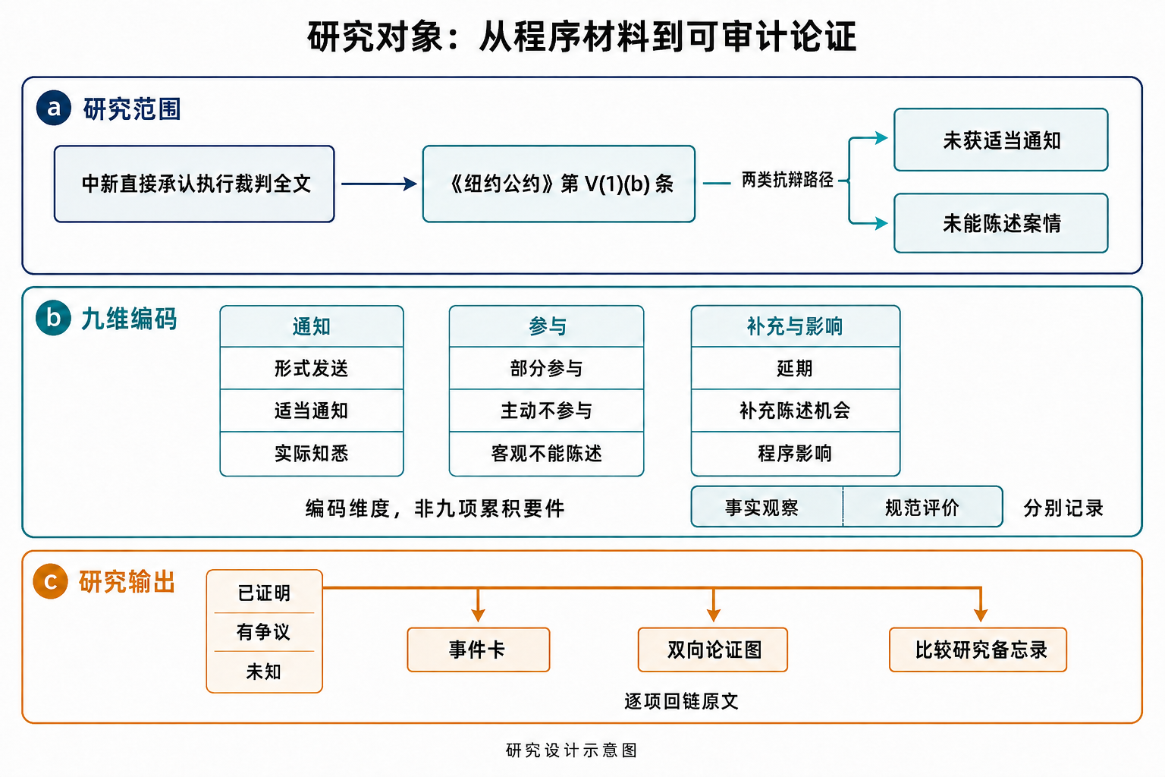
图1 研究对象：从程序材料到可审计论证
2．[核心构想] 法律智能体拟实现哪些主要功能、如何运行，或者数据法学实验拟研究什么问题、采用什么基本设计；
项目依托 LexGentium 模拟法庭多智能体底座，在原有检索、证据处理与流程编排能力上扩展程序事件编码、法源用途管理与溯源审计功能。系统通过五个环节构建“证据冻结后的有限程序重放”闭环：首先核验案例来源、程序阶段与适用规则，区分直接执行裁判与辅助材料的权威层级；其次依据九个维度整理事件并标定支持状态，经人工复核后冻结为不可篡改的事实包与法源包；随后在限定材料视图内组织申请方、抗辩方、程序组织与审计四类角色展开受控辩论，仿真新增发言仅作压力测试，绝不回填历史事实；进而由审计模块严查引文支持与权威用途，遇材料不足或关键证据缺失时自动触发熔断并记录缺口清单；最终沉淀论证图与运行日志，形成可积累、可复核的研究数据归档。
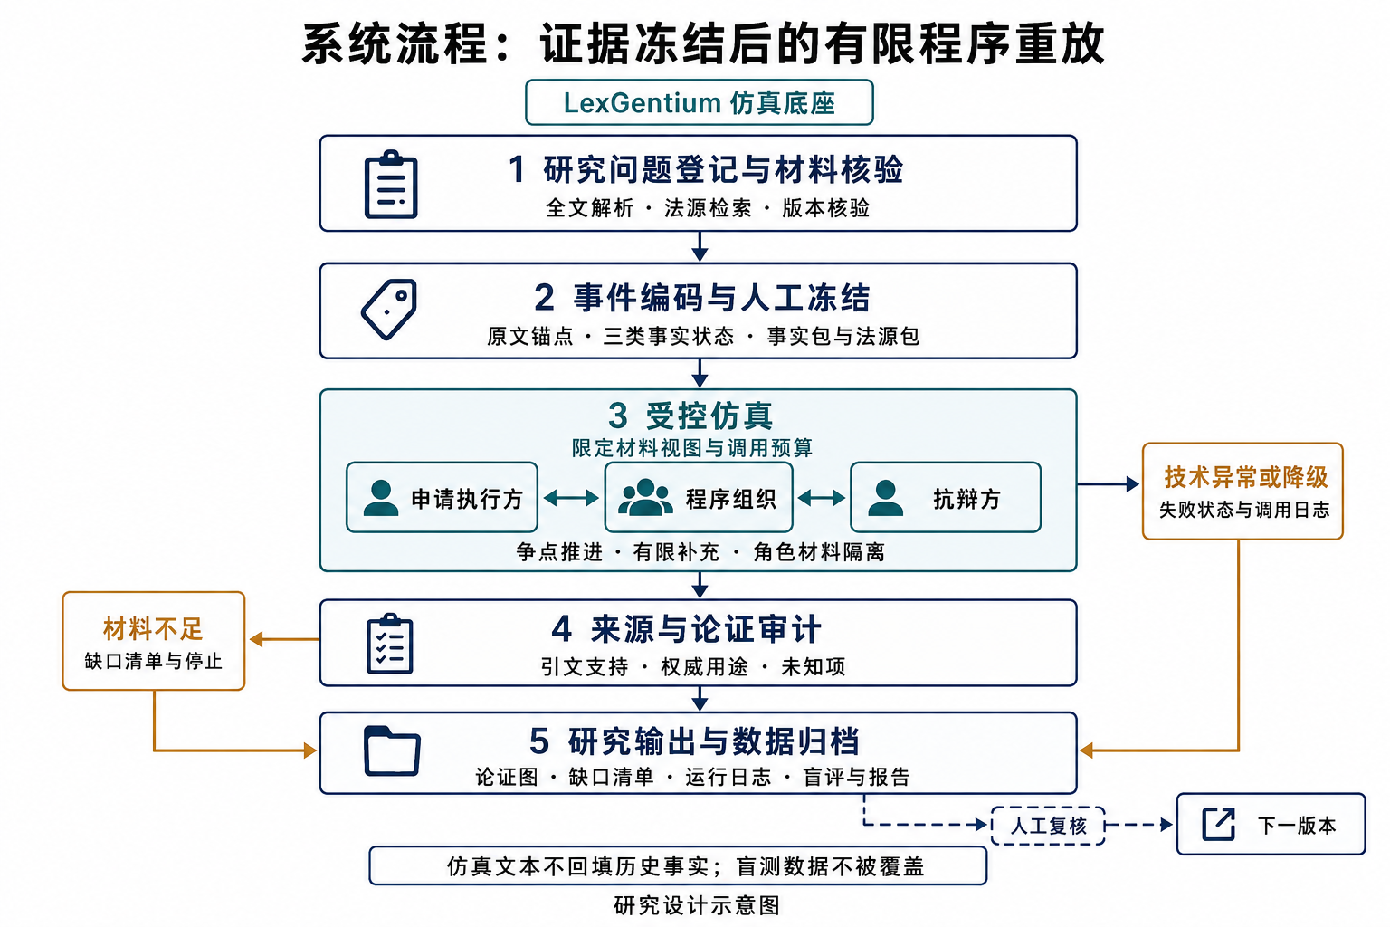
图2 系统流程：证据冻结后的有限程序重放
3．[创新之处] 与现有工具、通常做法或者已有研究相比，作品准备作出什么改进；
相较于现有工具与通用检索方法，本作品的创新集中在四个方面。其一是以程序事件连接事实材料与规范论证，建立“事件—证据—子争点—规范理由”树状链条，将未知项作为独立显性状态贯穿始终，避免模型以流畅语言遮蔽证据缺口。其二是实施严格的法源用途审计，基于四级权威分层厘清引用边界，揭示中新两国在审查口径与举证责任分配上的差异，防范比较法中的概念移植风险。其三是构建科学严谨的实验控制框架，本作品明确解耦“纯呈现实验”（材料顺序、等义语言、角色标签）与“信息实验”（证据完整度与来源身份遮蔽），精准检验系统的抗干扰性与保留未知项的能力。其四是将人机协作过程转化为可积累的数据资产，打通材料、编码、论证轨迹到复核意见的全链条，真正实现法学研究过程的可复现与可审计。
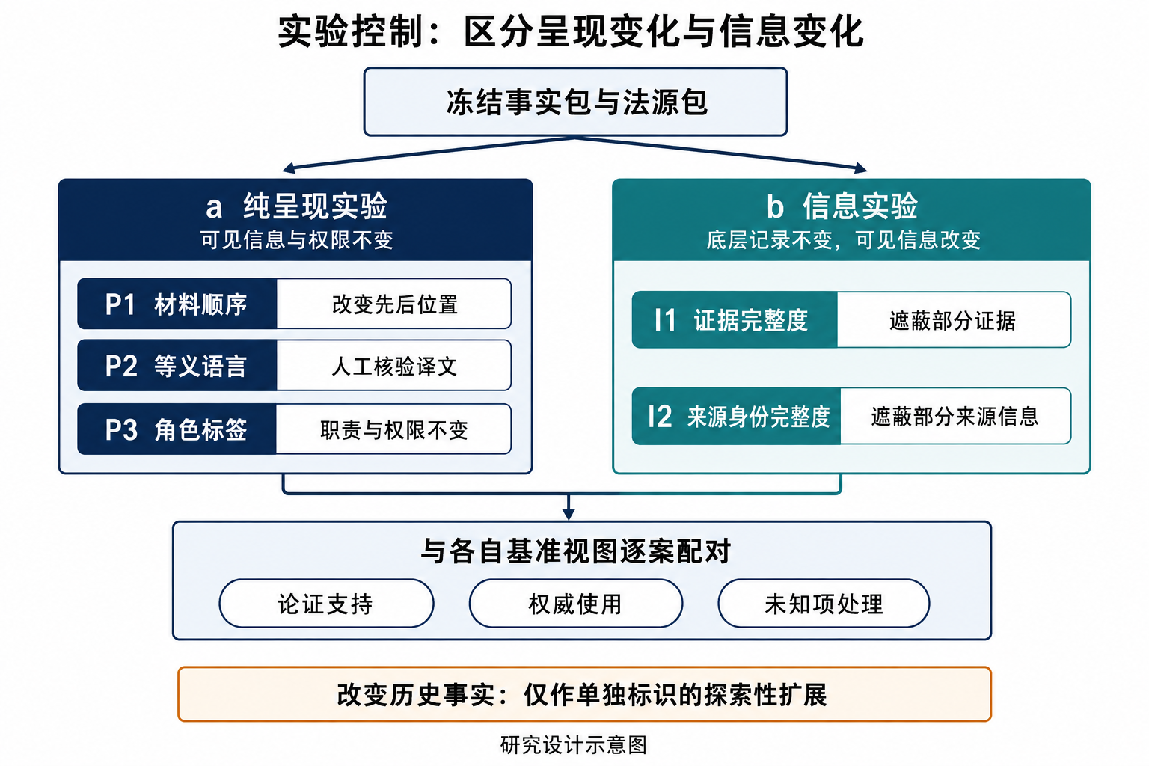
图3 实验控制：区分呈现变化与信息变化
4．[实现与验证] 拟使用的模型、知识库、工具、数据或实验方法，以及准备怎样测试、验证或完善作品；
项目拟使用约40份中新直接承认执行案例材料，并基于此构建相应数据集，将关联审级与变体按案件簇归类，严格划分开发调试集与封存盲测集，防范信息跨组泄漏。基准构建采用双人独立标注与第三人处理分歧机制，盲测前彻底冻结事实包、参考标签与法源版本，并在检验独立论证能力时对法院原审结论进行遮蔽。核心验证将接入 deepseek-v4-flash，设置通用大模型直读（B0）、普通检索增强生成（B1）和静态论证图（B2）三条基线，与本项目“事件级表示＋有限重放”（B3）在同等证据边界与资源上限下展开公平对照，统一接受基准视图及五组单因素扰动视图的检验。评估由不知晓实验条件的评审人员核验，以论证支持 F1、权威误用率和未知误补率为核心统计指标，辅助考察子争点识别、引文定位、人工核验时间与适时停止能力，重点分析本方法相对普通 RAG 的案件级配对差异与置信区间。系统依托统一编号与哈希锚点打通“原始材料—人工编码—冻结实验包—运行轨迹—盲评记录”的数据闭环，盲测反馈严禁回流修改当前测试集，确保评测结论客观严谨、全程可溯。
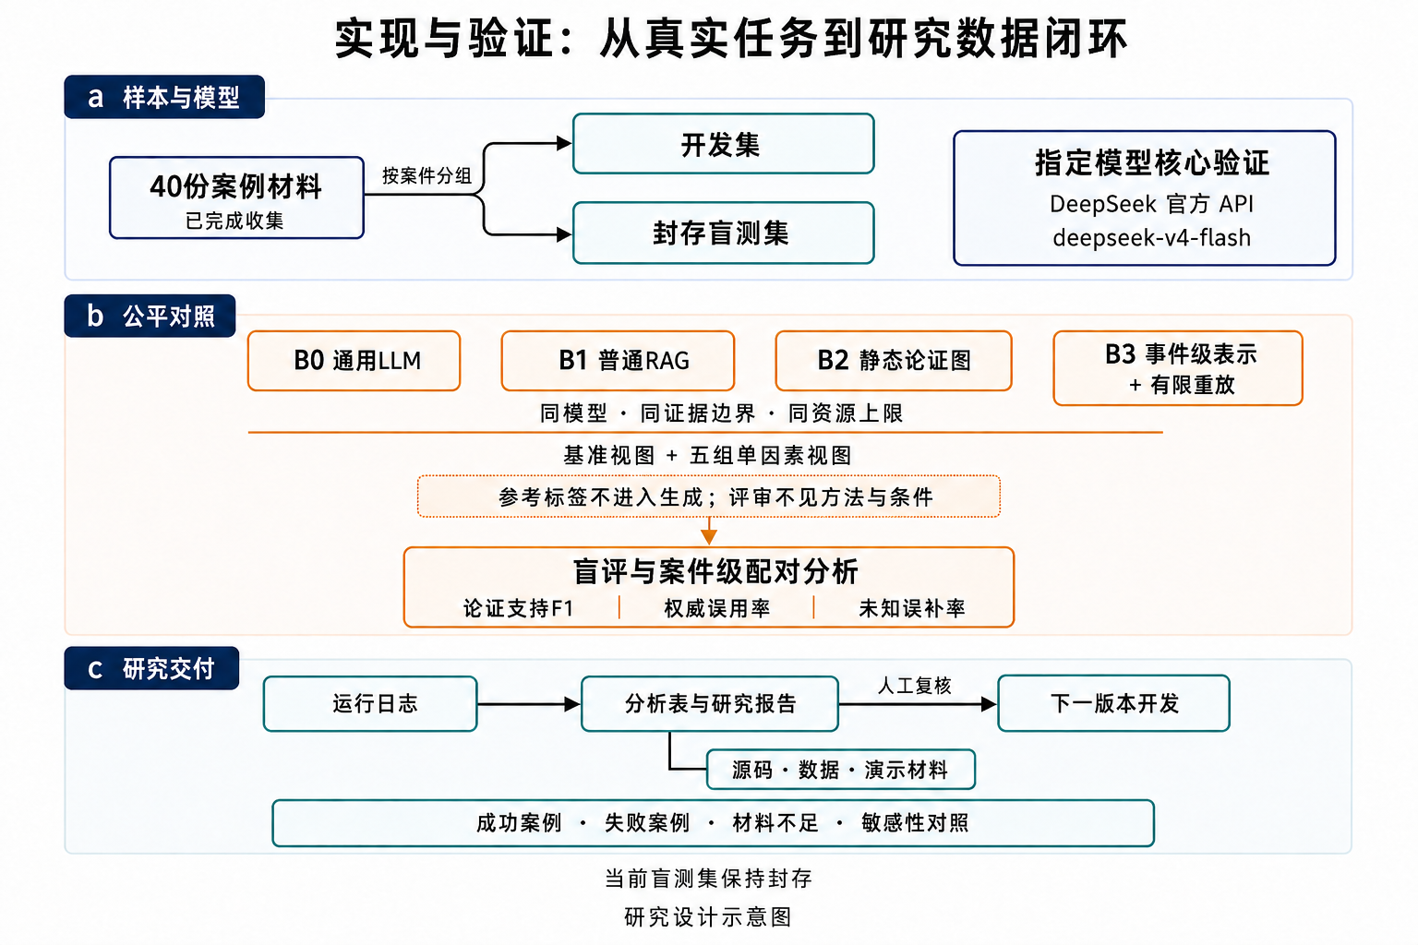
图4 实现与验证：从真实任务到研究数据闭环

